**4.23读书月活动 | 喜迎党的二十大——**

**赤子之心向党，向榜样致敬**

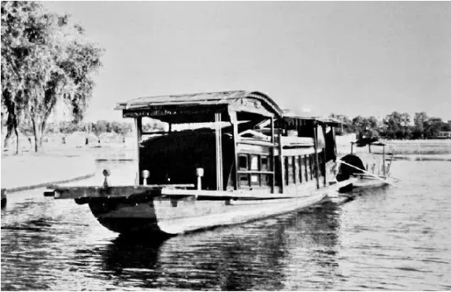

# 回首100年前，中共一大在秀丽的南湖画舫上召开，中国共产党的成立犹如一轮红日在东方冉冉升起，照亮了中国革命的前程。2017年，在中共十九大会上习近平主席指出，中国共产党一经成立，就把实现共产主义作为党的最高理想和最终目标，义无反顾肩负起实现中华民族伟大复兴的历史使命。 今天，我们比历史上任何时期都更接近、更有信心和能力实现中华民族伟大复兴的目标。2022年我们迎来了中共二十大的召开。我们要坚定的传承党的红色基因，认真学习党史和党员的英雄事迹。 学习是文明传承之途、人生成长之梯、国家兴盛之要。值此“4.23”世界读书日即将到来之际， XX图书馆与人大数媒科技（北京）有限公司共同举办“赤子之心向党，向榜样致敬”红色专项主题活动，期待广大读者朋友的踊跃参与！

# 一、活动主题

赤子之心向党，向榜样致敬

# 二、活动形式

1、阅读指定书单中红色专题精华文，获取相应拼图

2、拼图5大模块主题有：

* **党的先驱者和领航**

李大钊、瞿秋白、夏明翰

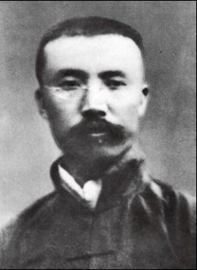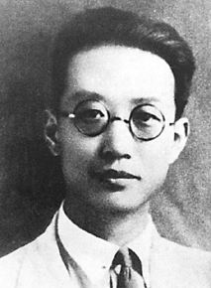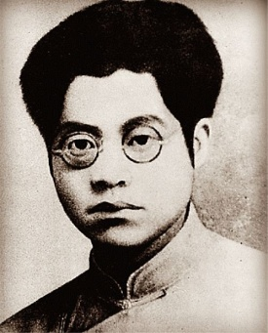

* **无畏逆行者**

钟南山——疾风知劲草,烈火见真金



* **敦煌女儿**

樊锦诗——择一事终一生

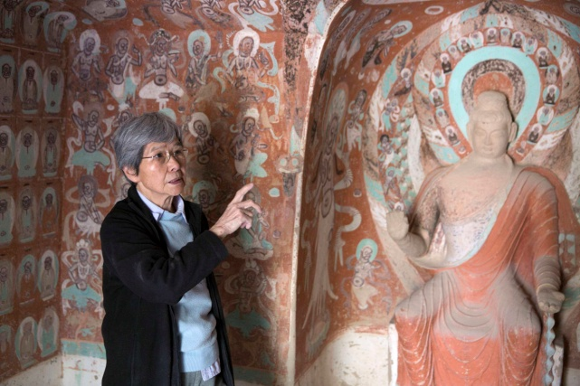

* **燃灯校长**

张桂梅——成就学生、奉献教育

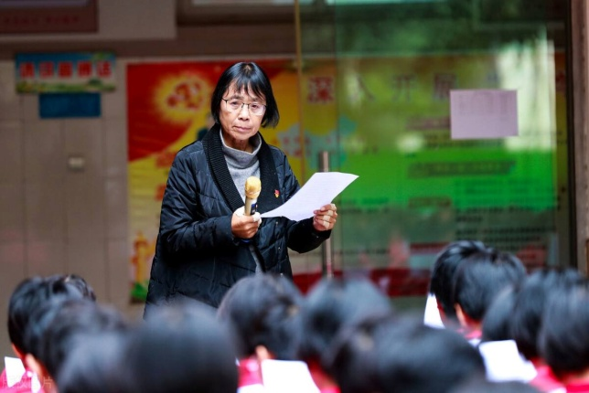

* **扶贫之花**

黄文秀——不忘初心、未负韶华



# 三、活动时间

1、活动时间：2022年4月-5月

2、奖项公布时间：2022年6月上旬

# 四、活动流程

**第一步——**

参与活动，请登录图书馆网站，在数据库资源中找到“人大复印报刊资料”数据库并点击进入网站首页；或微信搜索“人大复印库”公众号并关注，在公众号页面点击底部菜单栏中的“学术平台”进入网站首页。

**第二步——**

点击网站首页右上方按钮选择“用户中心”后使用本人手机号注册登录；登录后再次点击首页右上方按钮并选择“个人中心”，填写设置本人的“基本信息”，其中**姓名、单位名称（参与人员标注自己所属图书馆）、电话**三项信息将作为领奖凭证，请务必填写准确。

**第三步——**

您只需打开数据库首页，在活动页开始本次活动，通过观看阅读指定书单中文章，并成功将拼图唤起3块以上者即可参与活动抽奖。

# 五、点亮规则与领奖方式

1、活动由五大主题构成五块拼图，每块拼图由一位或多位榜样人物为代表。参与人员在每块人物拼图下，需完成2篇文章阅读，且每篇文章时间大于90秒，即可唤起人物彩色拼图一块，视为挑战成功一块拼图。读者可按个人兴趣在每个人物主题下，随机选择2篇文章，五块拼图共需阅读10篇文章。

2、符合抽奖资格的参加人员，在完成拼图活动后，主办方将从所有符合抽奖资格的参加人员中，随机抽出获奖者。成功获取全部5块人物彩色拼图读者有资格抽取一等奖，拼图数为4块的读者有资格抽取二等和三等奖，拼图数量为3块的读者有资格抽取四等奖和优秀参与奖。获奖名单将通过“人大复印库”公众号统一公布，敬请关注。

3、获奖名单公布后，将通过电话联系获奖者，届时告知具体领奖方式，请获奖读者保持手机号码畅通。

4、奖品设置

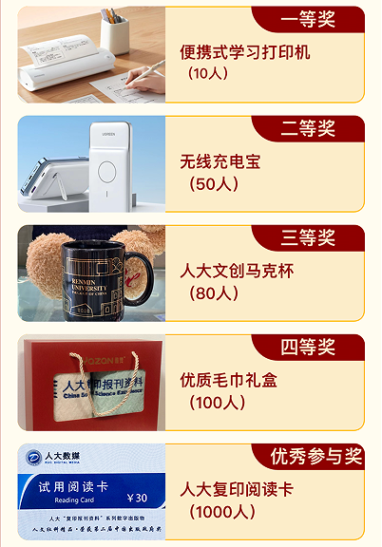

# 六、其他事项

本次活动仅面向已购买（或开通试用）人大复印库的广大机构用户。

活动中一经出现以下情况，将取消这些获奖者的获奖资格，也不会有任何补偿。

(a)填写的基本信息不全或不准确者；

(b)自公布获奖名单后的1个月内，逾期未领取视为该获奖者放弃活动获奖

资格；

(c)发现获奖者有资格问题，如提供虚假信息；

(d)获奖者不符合抽奖规则要求。

【所有参与活动者，一经参与活动即默认接受并遵守活动规则，活动最终解释权归人大数媒科技（北京）有限公司所有。】